2012年河南省郑州市智林学校高二月考地理试题
第1卷(选择题共50分)
一、单项选择题(每题2分，共50分)
1．下列关于区域主要特征的叙述，错误的是 ( )
A．区域都有明确的界线
B．区域内部表现出明显的相似性和连续性，区域之间则具有显著的差异
C．区域具有一定的优势、特色和功能
D．区域之间是相互联系的，一个区域的发展变化会影响到周边相关的地区
2．下列属于我国沪宁杭和德国鲁尔区共同的区位优势的是（ )
A．煤炭资源丰富 B．鱼米之乡，农业发达
C．海陆交通便利 D．城市密集，智力资源丰富
读下图，完成3～5题。
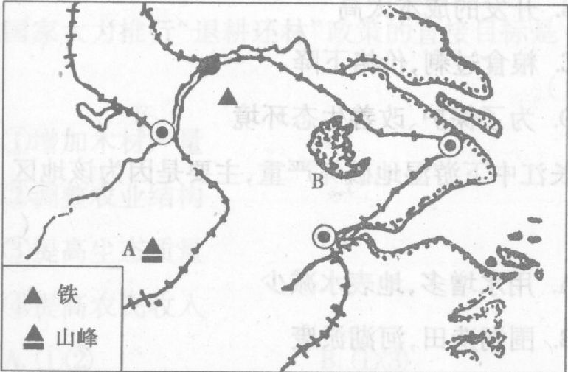
3．图示地区工商业发达的原因是 ( )
A．纬度较低，热量丰富 B．紧靠海洋，用水方便
C．农业发达，粮食充足 D．海陆交通十分方便
4．B地区地理环境的特点是 ( )
A．1月平均气温在0°C以下 B．年降水量在1 000mm以下
C．水田集中连片 D．温暖时期较长
5．图示地区所临海洋是 ( )
A．黄海与渤海 B．东海 C．黄海与东海 D．南海
读大兴安岭及其两侧自然地理环境剖面示意图，回答6～8题。
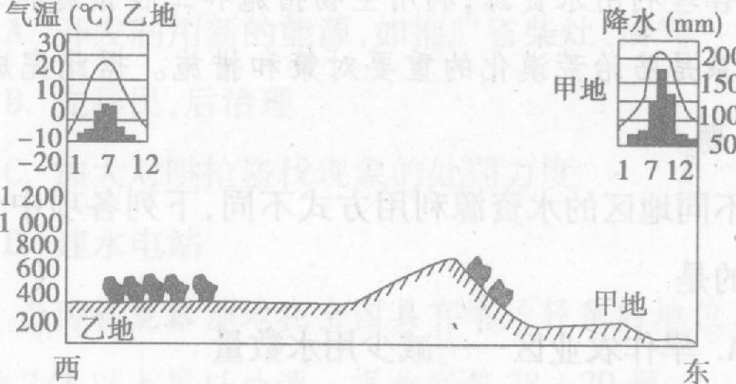
6．甲地自然带是 ( )
A．亚热带常绿阔叶林带 B温带落叶阔叶林带 C亚寒带针叶林带 D亚热带常绿硬叶林带
7．乙地的农业生产主要发展 ( )
A．水田种植业 B．旱地耕作业 C．草原畜牧业 D．山地畜牧业
8．甲地最具特色的农作物是 ( )
A．水稻和小麦 B．大豆和甜菜 C．玉米和高粱 D．谷子和亚麻
Rs技术、GIS技术和GPS技术等现代化技术是国土整治和区域发展研究中应用比较广泛的技术手段。据此完成9～12题。
9．通过地图、遥感图象、野外考察等获得数据的GIS技术程序是 ( )
A．数据处理 B．信息源 C．数据库 D．表达
10．GPS卫星星座的工作卫星和在轨备用卫星分别有 ( )
A．21颗和3颗 B．22颗和2颗 C．21颗和4颗 D．24颗和4颗·
1 1．要想随时知道自己所处位置的地理坐标，需要个人拥有 ( )
A．全球定位技术 B．GPS信号接收机 C．地理信息技术 D．遥感技术
12．地理信息技术的主要功能是 ( )
A．对地理空间数据进行输入、管理、分析和表达 B：能对遥感信息进行处理和判断分析
C，能在很短的时间内获得较全面的资料
D能在全球范围内适时进行导航、定位合理利用水资源，利用生物措施和工程措施构筑防护体系是防治荒漠化的重要对策和措施。据此完成l3～l4题。
13．不同地区的水资源利用方式不同，下列各项中合理的是 ( )
A．旱作农业区——减少用水数量 B．草原牧区——合理分配河流上、中、下游水资源
C．干旱农作区——改革耕作和灌溉技术 D．农作区——推广节水农业，防治土壤盐碱化
14．绿洲地区防治荒漠化的正确做法是 ( )
A．绿洲外围的沙漠边缘封沙育草，保护、恢复、发展天然灌草植被
B．绿洲前沿建立农田防护林网 C．绿洲内部营造乔、灌木结合的防治林带
D．水源丰富区设置沙障工程
近年来，我国的北方地区沙尘暴天气频繁发生。据此回答15～17题。
15．北方一些大城市，春季扬沙天气频发的主要原因是 ( )
A．高压脊过境，下沉气流“冲击”地表，就地扬沙所致
B．西北的沙漠有充足的沙源，盛行风导致远程扬沙
C．城市热岛效应导致强烈空气对流，使高空的沙尘降落
D．西北及华北地区裸地面积扩大，快行冷锋经过，导致近程扬沙
16．下列可能是我国北方地区主要沙源的是 ( )
A．黄土高原 B．河套平原 C.西北地区的一些沙地 D．城市的建筑工地
17．减少北方扬沙天气的主要措施是 ( )
A．加快西北草地的开发 B．荒漠化严重的地区实行退牧还草，恢复生态
C．大力提供植树造林 D．实施人工增雨
湿地与森林、海洋被称为全球三大生态系统，其在防洪、抗旱、调节气候、控制污染等方面具有其他生态系统所不可替代的功能和效益，被誉为“地球之肾”。据此回答18～20题。
18．下列地理事物中都属于湿地的是 ( )
①纳木错 ②滩涂 ③黄河 ④渤海 ⑤水稻田
A．①②③④ B．②③④⑤ C．①③④⑤ D．①②③⑤
19．我国政府下令停止开垦三江平原上的沼泽地，主要原因是 ( )
A．三江平原的土壤十分贫瘠 B．开发的成本太高
C．粮食过剩，价格下降 D．为了保护、改善生态环境
20．长江中下游湿地破坏严重，主要是因为该地区 ( )
A．用水增多，地表水减少 B．围湖造田，河湖淤废
C．城市化进程加快，占用大量湿地 D．大片湿地改建为鱼糖
读等高线示意图（图2），已知a＞b。
图1
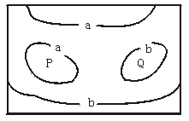
据此回答21～23题。
21．有关P、Q两处地形的正确叙述（ ）
A. P为洼地
B. P、Q均为洼地
C. P为小丘
D. P、Q均为小丘
22．若b的海拔高度为200米，a的海拔高度为300米，则P、Q处的海拔高度为 （ ）
A.200＜P＜300 B.100＜P＜200
C.100＜Q＜200 D.200＜Q＜300
23．若b的海拔高度为200米，a的海拔高度为300米，则P、Q的相对高度可能是 （ ）
A.100米 B. 200米 C.300米 D. 400米
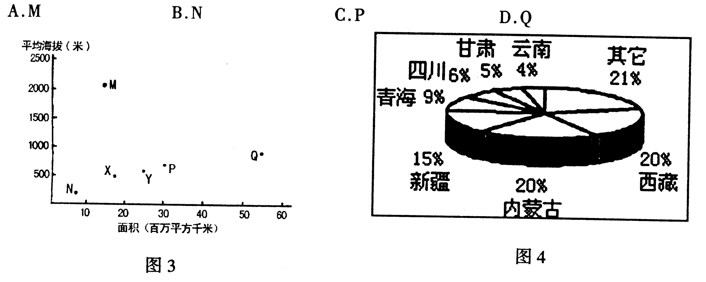读图“七个省级行政单位某种植被面积占全国该种植被面积的比例图”，回答24—25题：
24．该植被最有可能是（ ）
A．草原 B．苔原
C．硬叶林 D．针叶林
25．该植被分布区最普遍的环境问题是（ ）
A．酸雨 B．固体废弃物污染
C．土地沙化 D．臭氧层破坏

第Ⅱ卷（非选择题 共50分）
26．阅读下面材料，回答相关问题。（8分）
材料1：上海世博会期间，GPS导航服务被广泛应用于出租车等其他社会车辆中。
材料2：2010年1月1日，秘鲁警方宣布，由于2009年成功实施预防战略，特别是在长途运输车辆上安装了GPS卫星跟踪系统及加大打击犯罪力度，公路犯罪案件比2008年明显下降。
材料3：旅游业在我国不断发展，出现了两种现象，一是随着私家车的增多，“自驾游”越来越多，尽管人们对某地道路一点也不熟，但只要有车载导航系统，一切都迎刃而解；二是将目光投向人迹罕至地区，但人们在这些地区极易迷失方向，遭遇危险。如果配有GPS接收机，就可以保障安全了。
（1）根据材料可以看出，GPS应用的领域有__________________，除了这些，GPS还应用于________________。（2分）
（2）上海世博会期间GPS对开车出行有什么作用？（2分）

（3）旅游行车途中有突发事件，GPS可以发挥什么作用？（3分）

27．（12分）下图分别是我国长江三角洲和珠江三角洲经济区示意，读后回答问题。
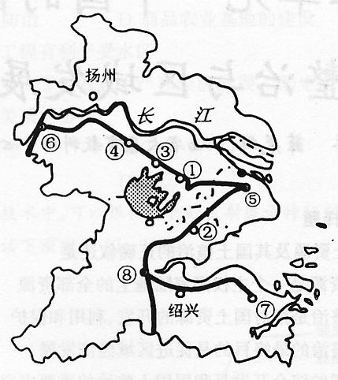
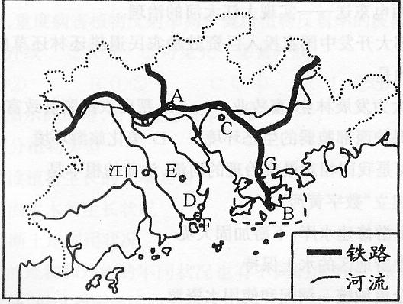

(1)从省级行政区划上看，两地区有差异：“珠三角”各地同属广东省；“长三角”各地则分属上海、 、 。
(2) )两个区域的经济高速发展，均得益于国家政策一一改革开放。但也略有区别：“珠三角”主要是 政策；“长三角”主要是 (政策)。
（3）但近两年，两区域都出现了所谓的“民工荒”，关于其产生原因及应对措施的叙述，正确的是 (多项选择)。
A．由于计划生育的政策长期实施，我国劳动力市场已经出现供给短缺
B．沿海地区部分劳动密集型企业迁到经济相对落后地区，许多民工在当地便可以就业
C．由于两地区生活成本高，民工更愿意到生活成本低、相对工资高的地方工作
D．两地企业应在提升工资的同时，加强人性化管理、为工人创造良好的工作生活环境
E．两地企业应有意识地向技术、资金密集的行业转移，促进产业结构升级
(4)两个经济区在发展过程中存在哪些主要问题?
28．读下图，完成下列要求：（12分）
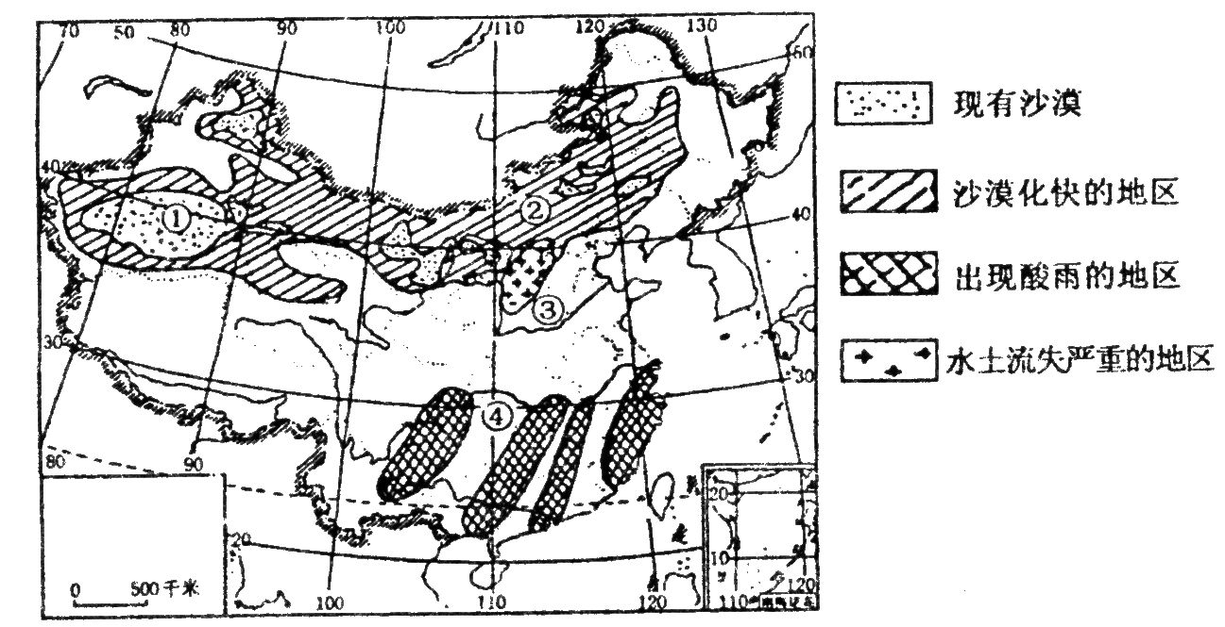

（1）图中①地区荒漠化的自然原因是 人为原因是 。
图中①地区绿洲退化严重，对这一现象形成的原因，下列推测成立的是（ ）
A．人口增长迅速 B．气候变暖，蒸发量增大
C．为争取区域内粮食自给，大力开荒种粮
D．耕作技术落后，灌溉措施不当，出现次生盐渍化
E．水资源污染严重
（2）图中②地区荒漠化的人为原因是 ；合理利用该处土地资施是： 。
（3） 是西北地区最为显著的自然特征，并由此形成了以草原、 为主的景观特色。
（4）导致土地退化的不合理的人类活动主要有哪些？

29．根据下图经纬网所示内容，回答问题。（7分）
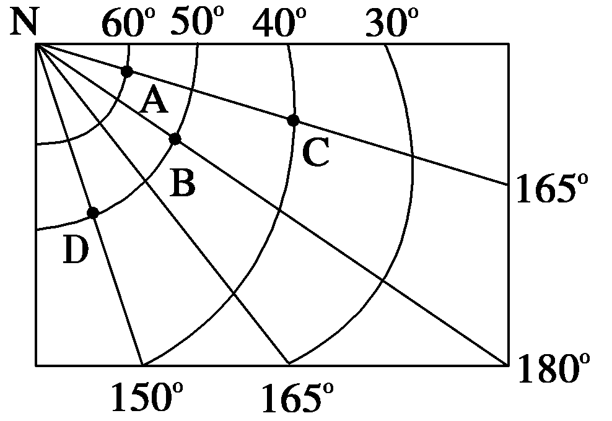

（1）写出地理坐标B C
（2）A、B、C三点位于 半球（东、西），D点位于 半球（南、北）。
（3）A点在C点的 方，C点在D点的 方。
（4）在图中画出地球的自转方向
30．（12分）图甲、图乙分别记录了我国西北某地绿洲和邻近荒漠某年6月1日（晴天）近地面层大气温度和水平风速日变化状况。读图计算并回答问题。
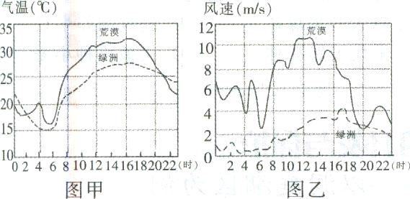
（1）6月1日绿洲的气温日较差约 ℃，荒漠的气温日较差约 ℃。
（2）与荒漠相比，绿洲全天风速较 ，风速日变化幅度较 。
（3）22时，绿洲的气温比荒漠 ，风速比荒漠 。白天（6时至18时）绿洲的气温比荒漠 ．风速比荒漠 。
（4）上述现象说明，绿洲植被可以 气温日变化幅度，还可以 风速。由此可见，绿洲能够在一定程度上抑制邻近荒漠的侵袭。
（5）本题资料来源于科学工作者实地观测的结果。如要从其他角度研究绿洲和邻近荒漠的气候差异．你认为还可以选取哪些气象要素进行比较研究。请写出研究课题的名称。
气象要素： 。
课题名称： 。

